# Designkonzept Verbindung

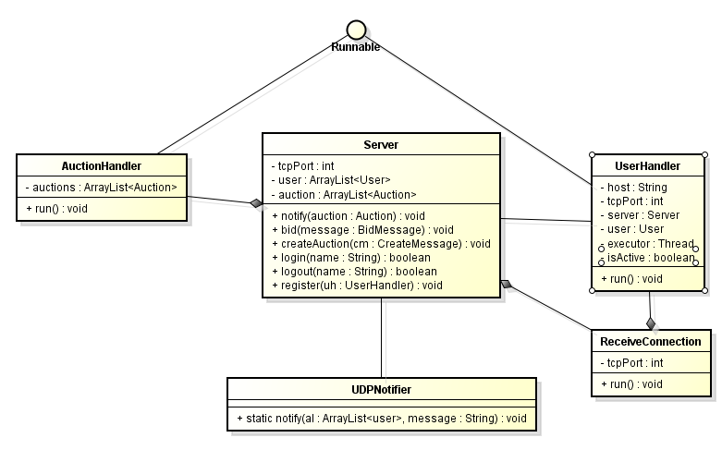

## UDP-Benachrichtigungen

Der Server hat die Möglichkeit auf die statische Methode **notify** der Klasse UDP-Notifier zuzugreifen. Dort gibt er an, welche User er benachrichtigen möchte und welche Nachricht er versenden möchte.

Umsetzung mittels Datagrampaket/socket.

## Eingehende TCP-Verbindungen

Der Server hat einen extra Thread in **ReceiveConnection** der auf dem angegebenen tcp Port auf eingehende Verbindungen wartet. Erkennt er eine eingehende Verbindung, so wird ein neuer Socket erstellt und an den UserHandler übergeben.

Umsetzung mittels ServerSocket und Threads

## User-Handler

Implementiert Runnable.

Ist ein Thread der ausschließlich für das Verwalten eines Clients mit einer TCP-Verbindung verantwortlich ist. Ihm ist egal, ob der User angemeldet ist oder nicht. Meldet sich der User an, wird das Attribut dementsprechend gesetzt. Er muss sich am Server mit dem Namen seines Users registrieren, damit dieser ihn später benachrichtigen kann. Der UserHandler interpretiert die Messages des Clients und führt entsprechende Aktionen am Server aus.